**Московский государственный технический**

**университет им. Н. Э. Баумана.**

Факультет «Информатика и системы управления»

Кафедра ИУ5 «Системы обработки информации и управления»

Курс «Основы программирования»

Отчет по лабораторной работе № 2

«Программирование разветвляющихся алгоритмов»

|  |  |  |
| --- | --- | --- |
| Выполнил: |  | Проверил: |
| студент группы ИУ5-12Б |  | преподаватель каф. ИУ5 |
| Поляков Леонид |  | Правдина А. Н. |
| Подпись и дата: |  | Подпись и дата: |

Москва, 2023 г.

**Постановка задачи**

Вывести на экран показания часов.

Исходные данные – часы и минуты в формате целых чисел. Результат должен быть представлен в смешанной текстово-числовой форме с учетом падежных окончаний, например:

2 48 – 2 часа 48 минут ночи,

5 00 – 5 часов утра ровно,

12 00 – полдень,

12 23 – 12 часов 23 минуты дня,

13 12 – 1 час 13 минут дня,

21 33 – 9 часов 33 минуты вечера,

00 00 – полночь,

03 01 – 3 часа 1 минута ночи.

Использовать следующие границы частей суток:

5 час. <= утро < 12 час.,

12 < день < 18 час.,

18 <= вечер <= 23 час.,

0 час. < ночь < 5 час.

В случае ввода невозможных показаний часов выдать соответствующее сообщение, например:

25 03 – введены недопустимые данные.

12 60 – введены недопустимые данные.

Уточнение:

Выводить время 00:03 как «0 часов 3 минуты ночи»

Количество часов может принимать целые значения от 0 до 23 включительно

**Разработка алгоритма**

Программа представляет собой вечный цикл, в котором у пользователя запрашиваются данные с клавиатуры, после чего данные обрабатываются при помощи функций, описанных в файле main.cpp (в данной лабораторной работе было принято решение обойтись однофайловым проектом, поскольку реализуемые в программе функции не сложны в описании, занимают немного строк кода и их описание приводится ниже функции main(), что улучшает читабельность основной логики программы). При разработке алгоритма решения поставленной задачи было принято вынести основные логические этапы выполнения задачи в отдельные функции. Это было сделано для того, чтобы улучшить читабельность кода, упростить рефакторинг и дебаггинг, а также, в случае если вдруг понадобится внести незначительные изменения в ТЗ (например, понадобится изменить формат вывода, или по-другому интерпретировать ввод), чтобы была возможность внести эти правки в проекте с наименьшими временными потерями

**Обобщённая схема алгоритма**

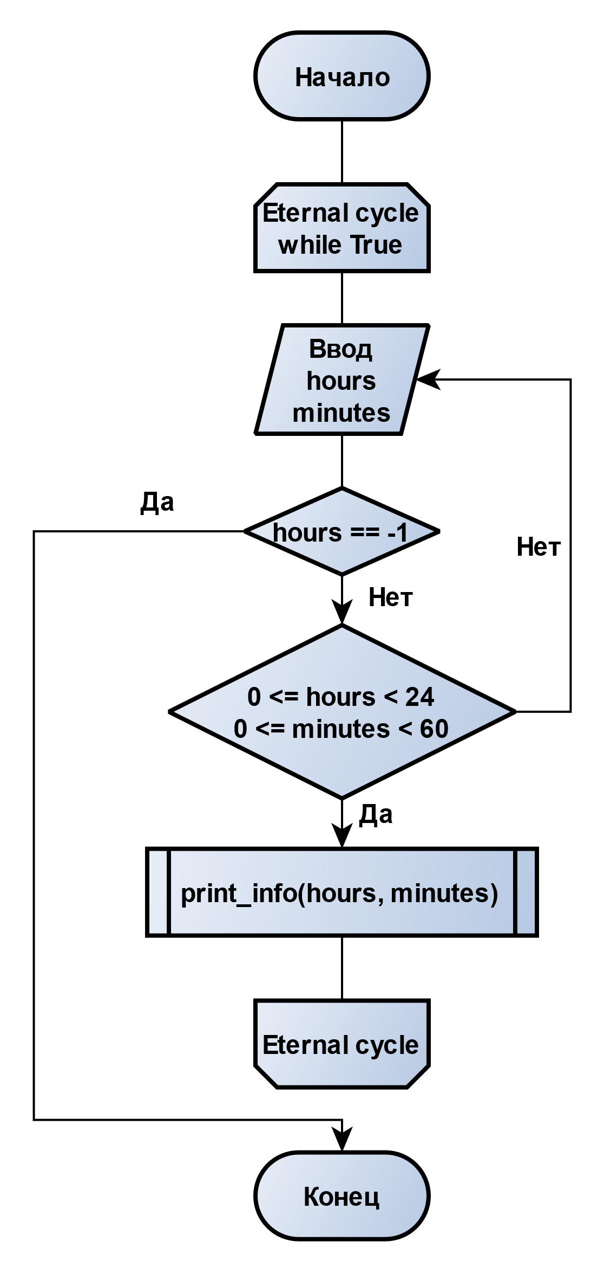

**Функция print_info**

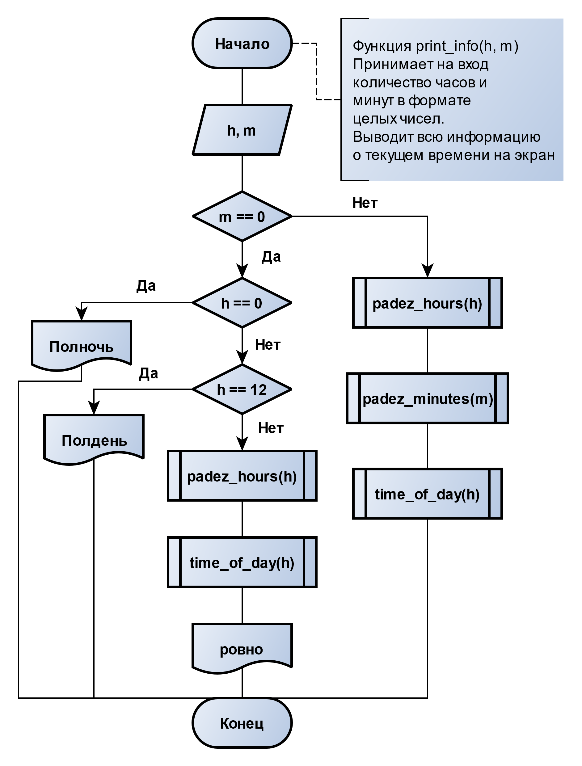

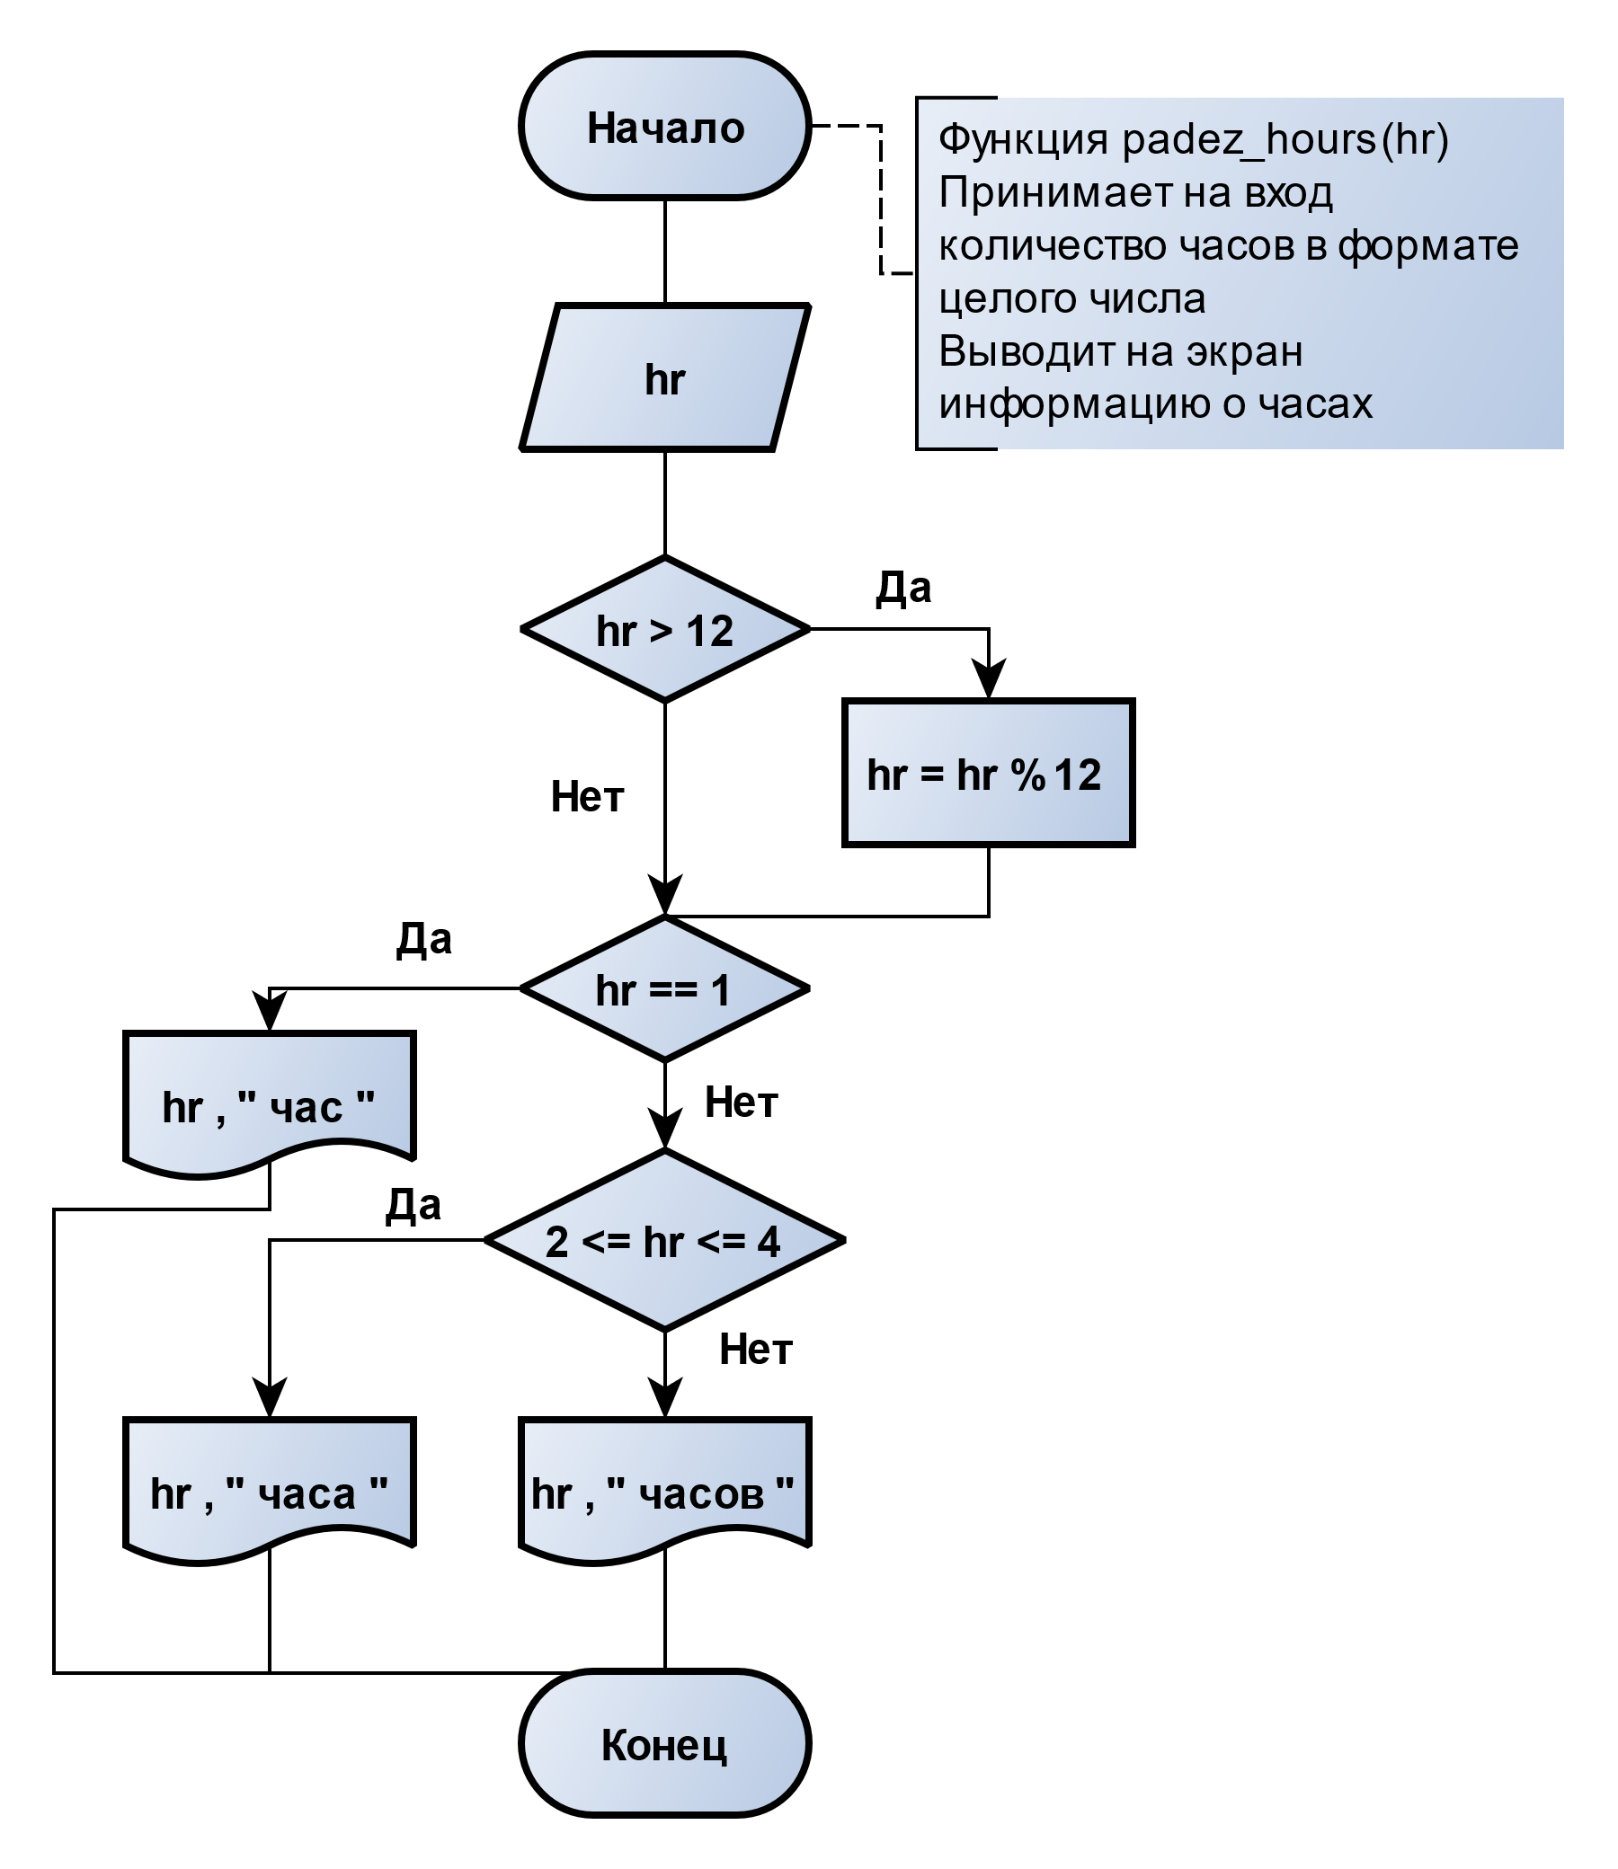

Функция padez_hours

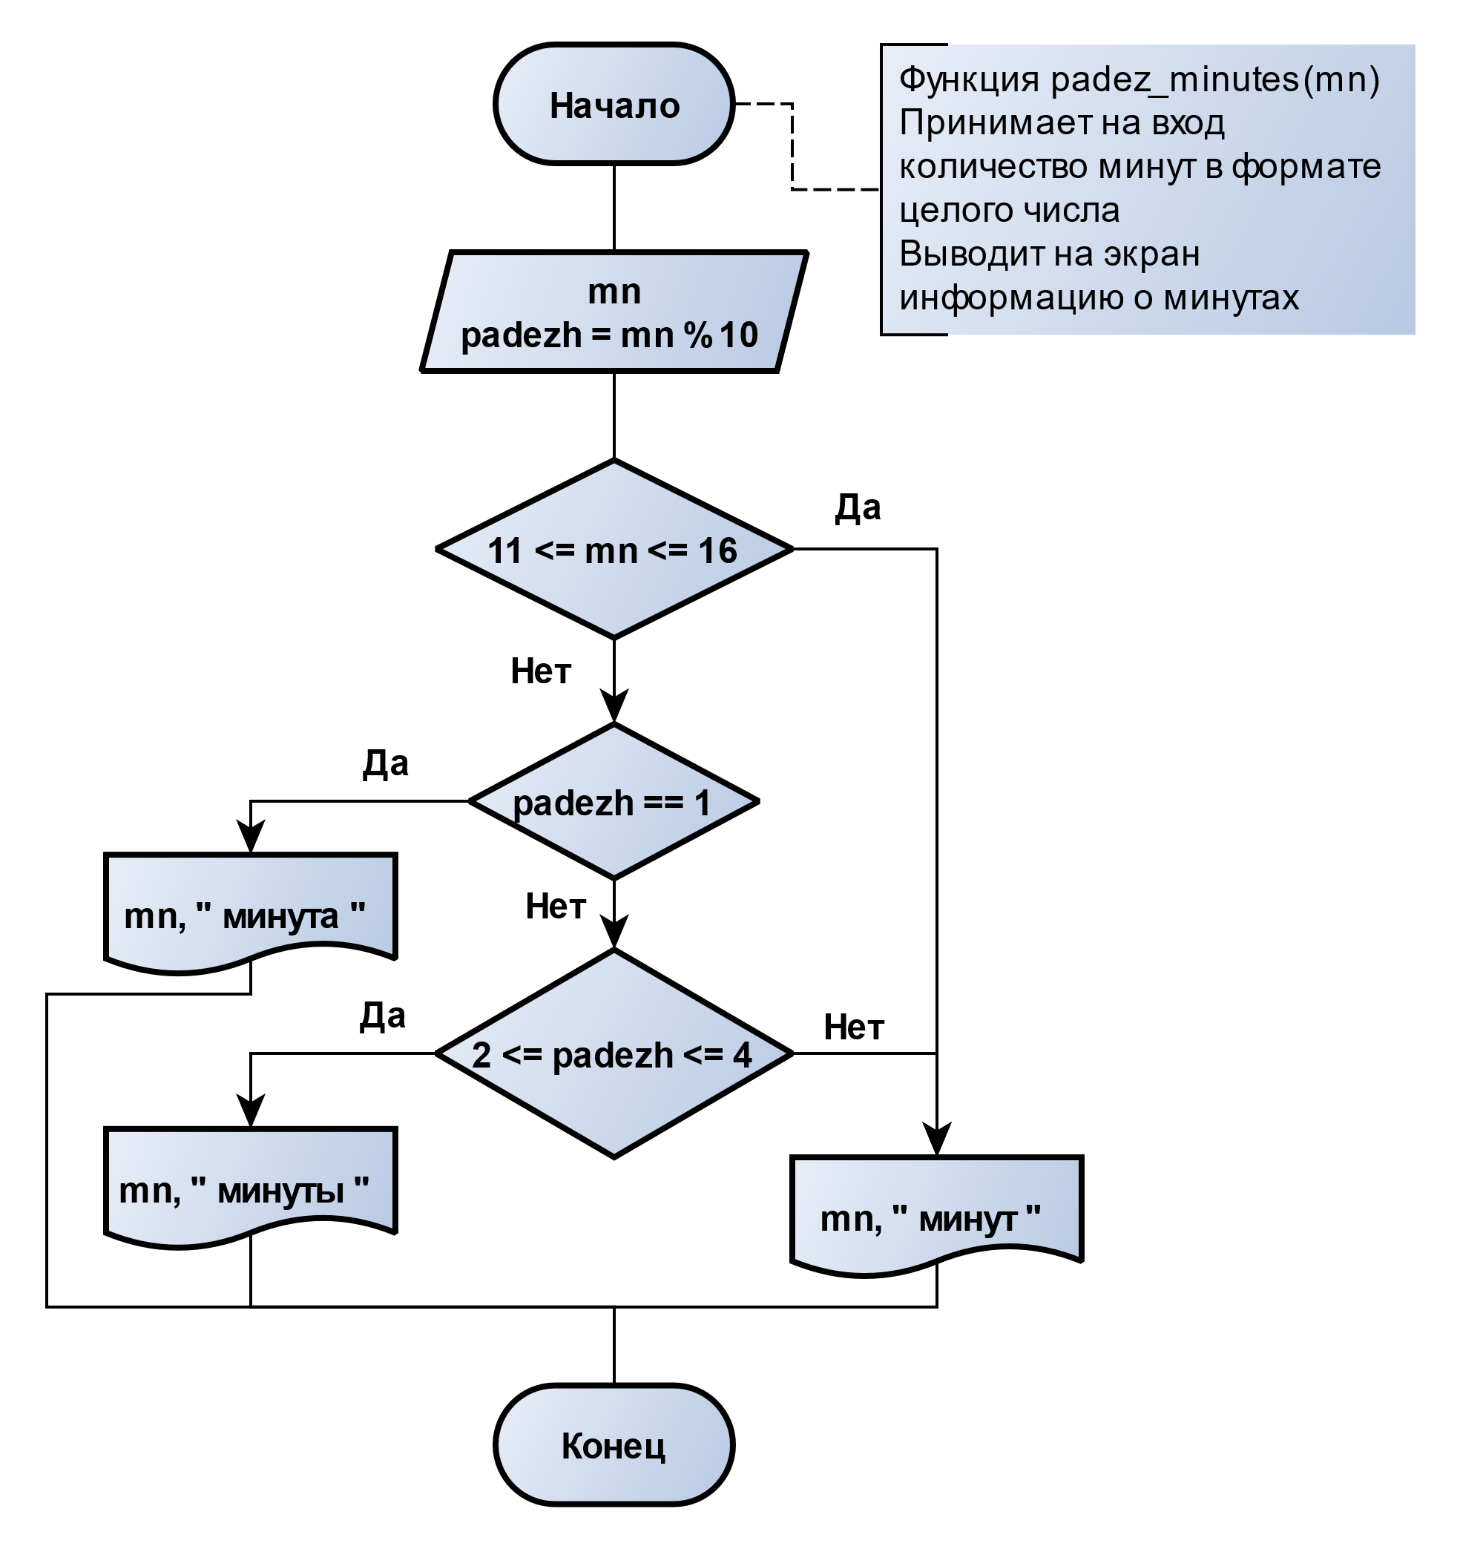

Функция padez_minutes

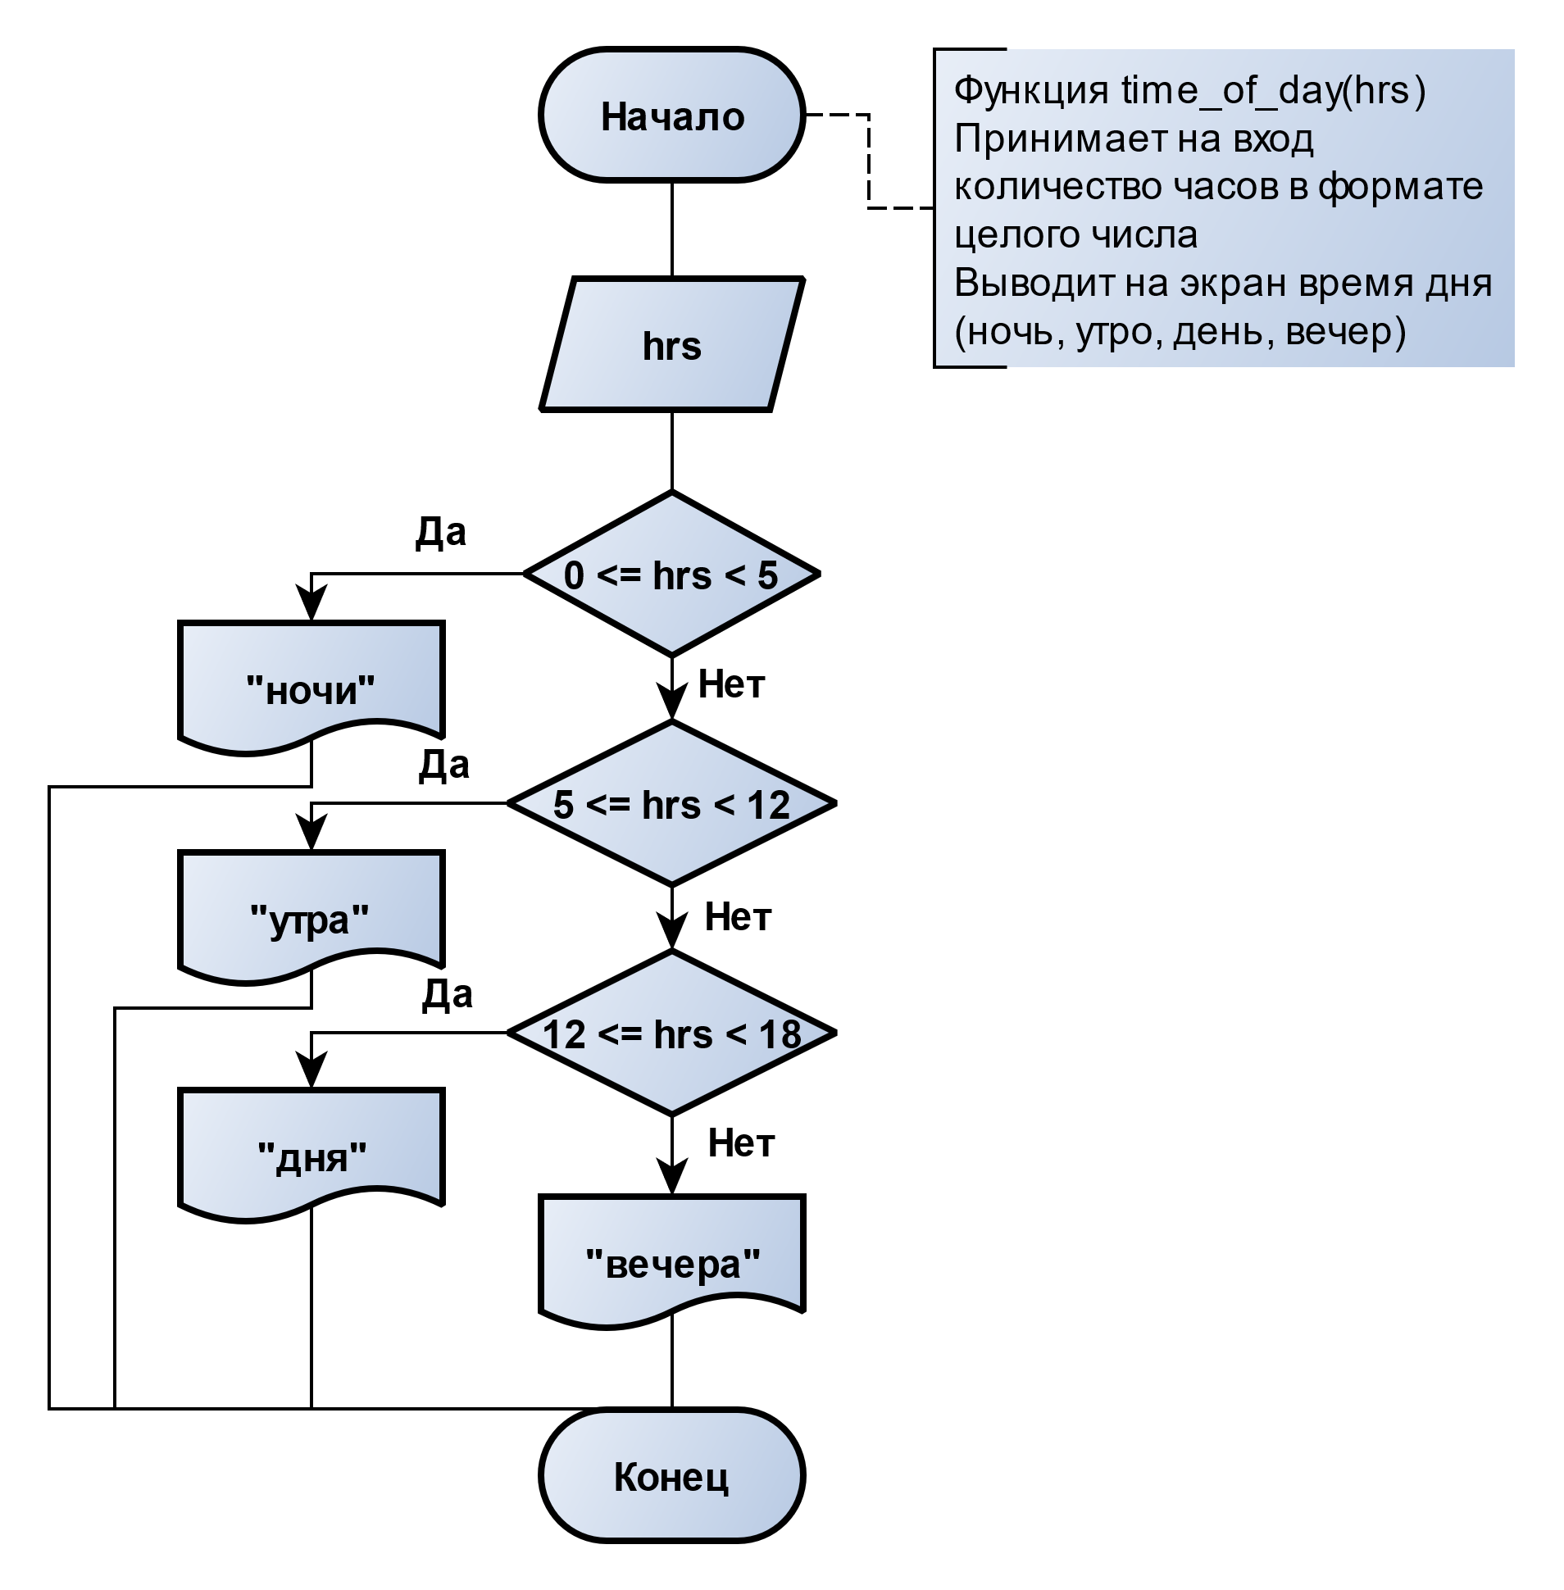

Функция time_of_day

**Текст программы**

**Анализ результатов**

|  |  |
| --- | --- |
| **Ввод (ожидание)** | **Результат работы программы** |
| **2 48**  **(2 часа 48 минут ночи)** |  |
| **5 00**  **(5 часов утра ровно)** |  |
| **12 0**  **(полдень)** |  |
| **12 23**  **(12 часов 23 минуты дня)** |  |
| **13 12**  **(1 час 12 минут дня)** |  |
| **21 33**  **(9 часов 33 минуты вечера)** |  |
| **0 0**  **(полночь)** |  |
| **03 01**  **(3 часа 1 минута ночи)** |  |

**Результат работы программы соответствует ожиданиям и полностью удовлетворяет требованиям ТЗ**

**Использованные источники**

* **Веб-сайт кафедры ИУ5, курс «основы программирования»**

[**https://cpp1.wiki.iu5edu.ru**](https://cpp1.wiki.iu5edu.ru)

* **Веб-сайт кафедры ИУ5 «автоматизированные системы обработки информации и управления»**

**https://e-learning.bmstu.ru/iu5/mod/folder/view.php?id=277**